Домашняя работа по дискретной математике №7
Построение нечёткой системы вывода Мамдани для выбора коэффициента сжатия видео
Работу выполнил: Геворкян Алексей Станиславович, P3118
Постановка задачи:
Необходимо построить нечёткую систему вывода Мамдани для выбора коэффициента сжатия видео. Все переменные задаются на универсальном диапазоне от 0 до 100, что упрощает интерпретацию результата как процентной или балльной шкалы. Требуется выполнить фаззификацию конкретных входных данных X = 40 и Y = 75, определить активные правила, агрегировать выходные термы и получить чёткое значение Z методом центра тяжести.
Входные данные:
В качестве входных переменных используются динамичность сцены X и критичность к размеру файла Y.
Практический смысл входной переменной X заключается в оценке сложности видеосцены. Малые значения соответствуют статичным или почти статичным фрагментам: интервью, слайдам, записям лекций. Средние значения описывают умеренное движение, а высокие - динамичные сюжеты, спортивные сцены, игры, панорамирование камеры или быстро меняющиеся кадры.
Переменная Y отражает внешнее ограничение на размер файла. Если критичность слабая, качество изображения можно сохранить ценой большего объёма. Если критичность высокая, система должна стремиться к более сильному сжатию, даже если это увеличивает риск визуальных потерь.
Выходные данные:
Выходной переменной является коэффициент сжатия Z.

Алгоритм Мамдани.
Фаззификация - это этап преобразования чётких входных значений в степени принадлежности всем входным термам. Для X = 40 система вычисляет принадлежность термам «Низкая», «Средняя», «Высокая», а для Y = 75 - термам «Слабая», «Умеренная», «Критическая». Именно эти значения далее используются для проверки условий правил.
Алгоритм Мамдани является одним из наиболее распространённых методов нечёткого вывода. Он хорошо подходит для экспертных систем, потому что база знаний задаётся в форме правил «ЕСЛИ - ТО». В рассматриваемой задаче правило имеет вид: если динамичность сцены имеет некоторый терм и критичность к размеру файла имеет некоторый терм, то коэффициент сжатия относится к заданному выходному терму.
База правил содержит экспертные зависимости между входами и выходом. При логической операции И в алгоритме Мамдани обычно используется минимум: α_i = min(μ_{A(x)}, μ_{B(y)}). Полученное α_i называется степенью активации правила. Чем больше α_i, тем сильнее соответствующее правило влияет на выходное нечёткое множество.
Агрегация условий правила состоит в вычислении степени истинности его предпосылки. Затем выполняется импликация: выходной терм усекается по высоте α_i. Если несколько правил приводят к одному и тому же выходному терму, применяется аккумуляция, то есть объединение результатов. В данной работе для аккумуляции используется операция MAX: μ_Z(z) = max(μ_1(z), μ_2(z), ..., μ_n(z)).
Дефаззификация переводит итоговое нечёткое множество в одно чёткое значение. В работе используется метод центра тяжести, так как он учитывает всю форму итоговой функции принадлежности, а не только максимум. Формула метода: Z* = ∫ z·μ(z) dz / ∫ μ(z) dz. В программной реализации интегралы вычисляются численно по плотной сетке значений Z на языке программирования Python с использованием библиотеки NumPy.

Описание лингвистических переменных:
Система использует две входные и одну выходную лингвистическую переменную. Все они имеют одинаковый числовой диапазон 0..100, но различаются смыслом и набором термов. Симметричная структура функций принадлежности выбрана для наглядности и удобства сравнения влияния входных факторов на результат.
Таблица 1 - Лингвистические переменные и функции принадлежности
Обозначение | Переменная | Диапазон | Терм | Функция
X | Динамичность сцены | 0..100 | Низкая | trap(0, 0, 20, 40)
X | Динамичность сцены | 0..100 | Средняя | tri(20, 50, 80)
X | Динамичность сцены | 0..100 | Высокая | trap(60, 80, 100, 100)
Y | Критичность к размеру файла | 0..100 | Слабая | trap(0, 0, 20, 40)
Y | Критичность к размеру файла | 0..100 | Умеренная | tri(20, 50, 80)
Y | Критичность к размеру файла | 0..100 | Критическая | trap(60, 80, 100, 100)
Z | Коэффициент сжатия | 0..100 | Мягкое | trap(0, 0, 20, 40)
Z | Коэффициент сжатия | 0..100 | Оптимальное | tri(20, 50, 80)
Z | Коэффициент сжатия | 0..100 | Жёсткое | trap(60, 80, 100, 100)

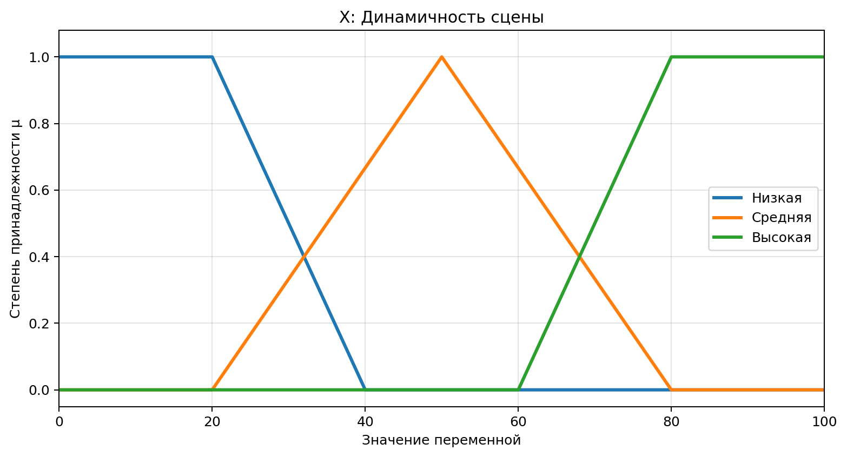
Рисунок 1 - Функции принадлежности переменной X «Динамичность сцены»
На графике видно, что значение X = 40 находится на границе между низкой и средней динамичностью. Терм «Низкая» к этой точке уже убывает до нуля, а терм «Средняя» имеет положительную степень принадлежности. Это соответствует ситуации, когда сцена уже не является статичной, но ещё не относится к высокодинамичным фрагментам.
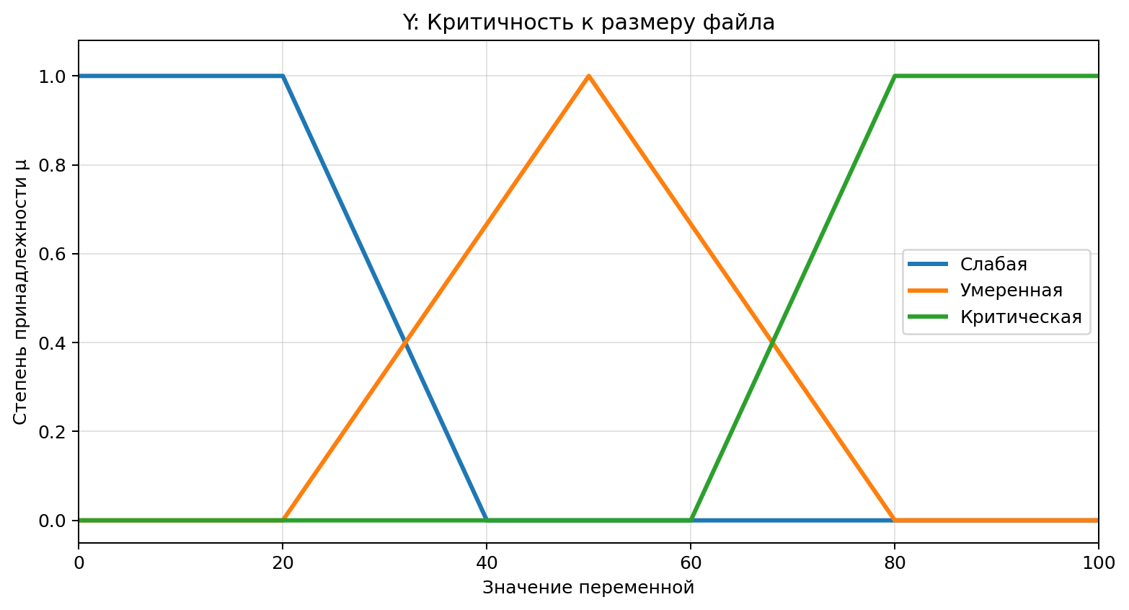
Рисунок 2 - Функции принадлежности переменной Y «Критичность к размеру файла»
Значение Y = 75 расположено в зоне перехода от умеренной к критической важности размера файла. Поэтому одновременно активируются термы «Умеренная» и «Критическая». Это важный эффект нечёткой логики: система не делает резкого переключения, а учитывает оба экспертных сценария с разной силой.
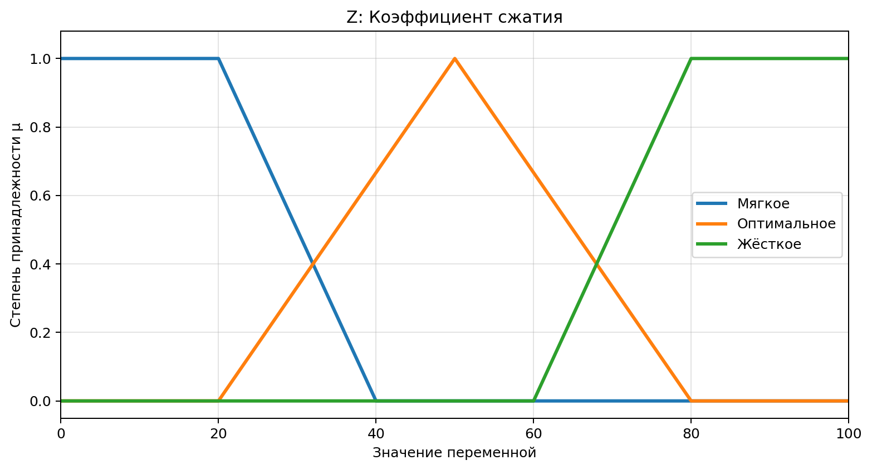
Рисунок 3 - Функции принадлежности выходной переменной Z «Коэффициент сжатия»
Выходные термы интерпретируются как режимы сжатия. «Мягкое» сжатие сохраняет качество и допускает больший файл, «жёсткое» уменьшает размер ценой возможных артефактов, а «оптимальное» занимает промежуточную область. Именно эти термы будут усекаться активными правилами и объединяться при аккумуляции.
База правил нечёткой системы:
База правил содержит все девять комбинаций трёх термов переменной X и трёх термов переменной Y. Такая таблица является полной для заданного набора термов: любая пара входных оценок имеет экспертно заданное следствие для коэффициента сжатия.
Таблица 2 - Полная база правил Мамдани
№ | Динамичность сцены X | Критичность размера Y | Коэффициент сжатия Z
1 | Низкая | Слабая | Оптимальное
2 | Низкая | Умеренная | Жёсткое
3 | Низкая | Критическая | Жёсткое
4 | Средняя | Слабая | Мягкое
5 | Средняя | Умеренная | Оптимальное
6 | Средняя | Критическая | Жёсткое
7 | Высокая | Слабая | Мягкое
8 | Высокая | Умеренная | Мягкое
9 | Высокая | Критическая | Оптимальное

Текстовая форма правил:
1. Если X = «Низкая» и Y = «Слабая», то Z = «Оптимальное».
2. Если X = «Низкая» и Y = «Умеренная», то Z = «Жёсткое».
3. Если X = «Низкая» и Y = «Критическая», то Z = «Жёсткое».
4. Если X = «Средняя» и Y = «Слабая», то Z = «Мягкое».
5. Если X = «Средняя» и Y = «Умеренная», то Z = «Оптимальное».
6. Если X = «Средняя» и Y = «Критическая», то Z = «Жёсткое».
7. Если X = «Высокая» и Y = «Слабая», то Z = «Мягкое».
8. Если X = «Высокая» и Y = «Умеренная», то Z = «Мягкое».
9. Если X = «Высокая» и Y = «Критическая», то Z = «Оптимальное».
Логика правил отражает компромисс между качеством и размером. Например, при низкой динамичности и высокой критичности размера можно применять жёсткое сжатие, поскольку статичная сцена обычно менее чувствительна к потере части визуальной информации. При высокой динамичности и слабой критичности размера, наоборот, выбирается мягкое сжатие, чтобы сохранить детали движения и избежать заметных артефактов.

Расчёт для входных данных X = 40 и Y = 75
Рассмотрим конкретный пример работы системы. На вход подаются значения X = 40 и Y = 75. Первое значение означает умеренную динамичность сцены, второе - существенную нехватку места или высокий приоритет уменьшения размера файла. Далее все вычисления выполняются автоматически по заданным функциям принадлежности.
Фаззификация переменной X:
μ_Низкая(40) для trap(0, 0, 20, 40): точка находится на правой границе трапеции, поэтому μ = 0.
μ_Средняя(40) для tri(20, 50, 80): используется возрастающая ветвь (40 − 20)/(50 − 20) = 20/30 = 0.6667.
μ_Высокая(40) для trap(60, 80, 100, 100): значение 40 левее носителя терма, поэтому μ = 0.
Фаззификация переменной Y:
μ_Слабая(75) для trap(0, 0, 20, 40): значение 75 правее носителя терма, поэтому μ = 0.
μ_Умеренная(75) для tri(20, 50, 80): используется убывающая ветвь (80 − 75)/(80 − 50) = 5/30 = 0.1667.
μ_Критическая(75) для trap(60, 80, 100, 100): используется возрастающая ветвь (75 − 60)/(80 − 60) = 15/20 = 0.75.
Таблица 3 - Результаты фаззификации входных данных
Переменная | Терм | Степень принадлежности
X | Низкая | 0
X | Средняя | 0.6667
X | Высокая | 0
Y | Слабая | 0
Y | Умеренная | 0.1667
Y | Критическая | 0.75

Таблица 4 - Активация правил по операции MIN
№ | Правило | μ_X | μ_Y | Вычисление | α
1 | Низкая + Слабая → Оптимальное | 0 | 0 | min(0; 0) | 0
2 | Низкая + Умеренная → Жёсткое | 0 | 0.1667 | min(0; 0.1667) | 0
3 | Низкая + Критическая → Жёсткое | 0 | 0.75 | min(0; 0.75) | 0
4 | Средняя + Слабая → Мягкое | 0.6667 | 0 | min(0.6667; 0) | 0
5 | Средняя + Умеренная → Оптимальное | 0.6667 | 0.1667 | min(0.6667; 0.1667) | 0.1667
6 | Средняя + Критическая → Жёсткое | 0.6667 | 0.75 | min(0.6667; 0.75) | 0.6667
7 | Высокая + Слабая → Мягкое | 0 | 0 | min(0; 0) | 0
8 | Высокая + Умеренная → Мягкое | 0 | 0.1667 | min(0; 0.1667) | 0
9 | Высокая + Критическая → Оптимальное | 0 | 0.75 | min(0; 0.75) | 0

Активными являются только правила с ненулевой степенью активации: R5 с α = 0.1667; R6 с α = 0.6667. Остальные правила не влияют на итог, поскольку хотя бы одна часть их предпосылки имеет нулевую степень принадлежности.
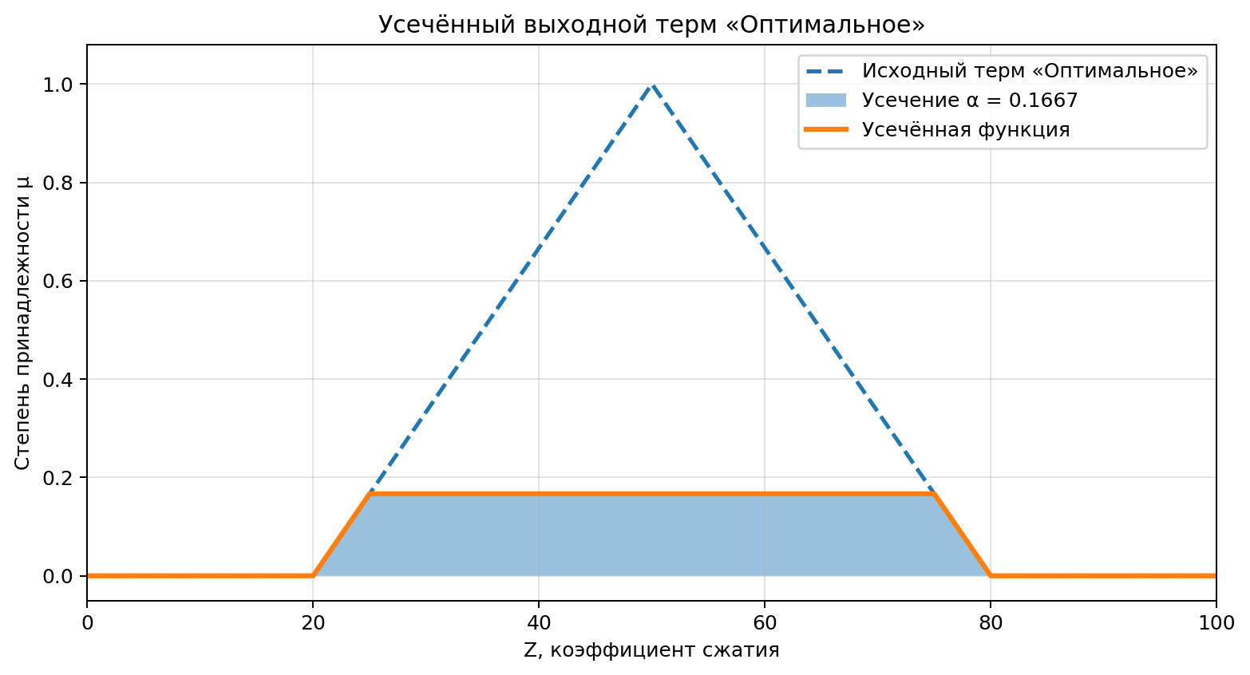
Рисунок 4 - Усечённый терм «Оптимальное»
Терм «Оптимальное» активируется правилом для сочетания средней динамичности и умеренной критичности размера. Высота усечения равна меньшей из двух степеней принадлежности, то есть α = min(0,6667; 0,1667) = 0,1667. Поэтому вклад этого терма заметен, но уступает влиянию правила, ведущего к жёсткому сжатию.
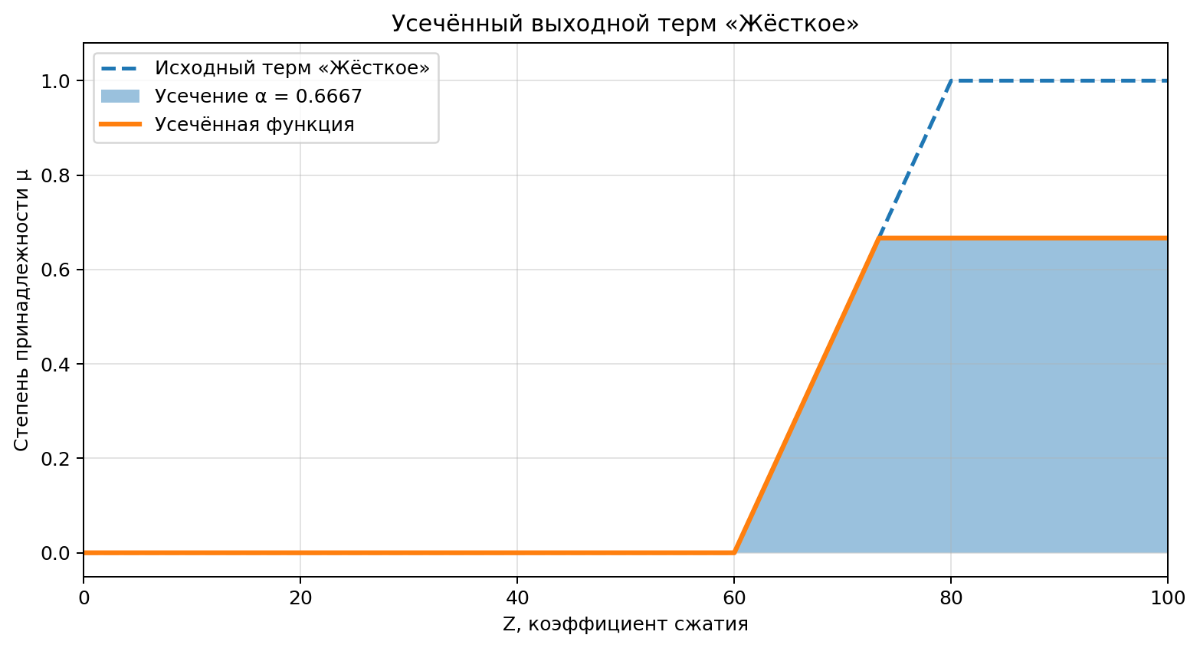
Рисунок 5 - Усечённый терм «Жёсткое»
Терм «Жёсткое» активируется сочетанием средней динамичности сцены и критической важности размера файла. Степень активации равна α = min(0,6667; 0,75) = 0,6667. Такой вклад существенно выше, поэтому итоговое множество смещается в область более сильного сжатия.
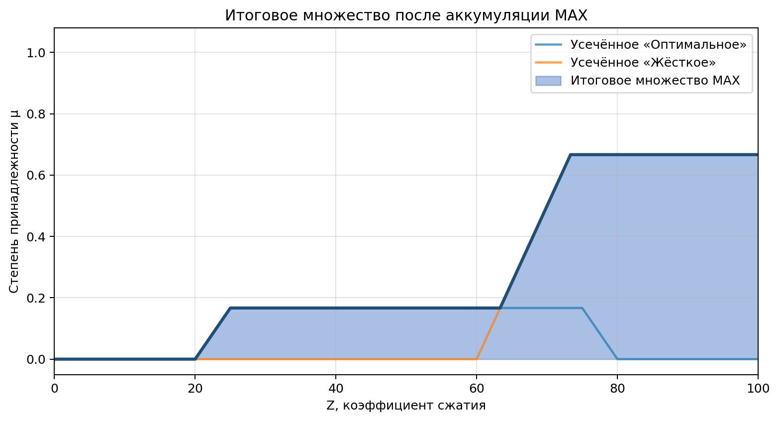
Рисунок 6 - Итоговое множество после операции MAX
После импликации усечённые выходные термы объединяются операцией MAX. На каждом значении Z выбирается наибольшая степень принадлежности из всех результатов правил. В итоговой форме сохраняется небольшой вклад оптимального сжатия и доминирующий вклад жёсткого сжатия.

Дефаззификация и анализ результата
Для получения чёткого значения коэффициента сжатия используется метод центра тяжести. Он вычисляет баланс всей площади под итоговой функцией принадлежности. Формула метода: Z* = ∫ z·μ(z) dz / ∫ μ(z) dz. Числитель характеризует момент площади относительно начала координат, а знаменатель - суммарную площадь итогового нечёткого множества.
Таблица 5 - Промежуточные результаты дефаззификации
Показатель | Значение
Числитель ∫ z·μ(z) dz | 2121.5278
Знаменатель ∫ μ(z) dz | 28.7500
Итоговое значение Z* | 73.7923

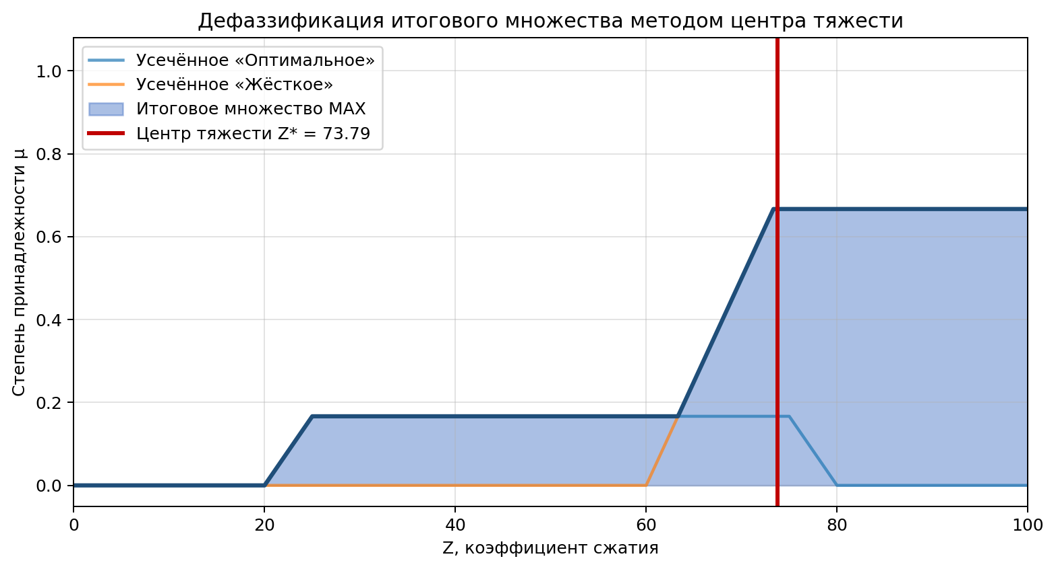
Рисунок 7 - Итоговое множество и вертикальная линия центра тяжести
Вертикальная линия показывает найденный центр тяжести Z* = 73.79. Поскольку наиболее сильный активный терм относится к жёсткому сжатию, центр тяжести смещён вправо относительно середины шкалы. Однако ненулевой вклад терма «Оптимальное» не позволяет результату стать максимально жёстким.
Полученное значение Z* = 73.79 следует интерпретировать как рекомендацию использовать достаточно сильный, но не предельный режим сжатия. Система не выбирает максимум шкалы, потому что динамичность сцены имеет среднюю, а не низкую оценку. При полностью статичном видео и высокой критичности размера алгоритм мог бы увереннее сместиться к области жёсткого сжатия, так как риск субъективно заметной потери качества был бы меньше.
Динамичность сцены влияет на результат как фактор сохранения качества. Чем больше движения и мелких изменяющихся деталей присутствует в кадре, тем осторожнее следует повышать коэффициент сжатия. В динамичных сценах ошибки кодирования часто проявляются сильнее: возникают шлейфы, разрывы контуров, дрожание деталей и потеря плавности. Поэтому правила для высокой динамичности в базе знаний чаще ведут к мягкому или оптимальному сжатию.
Критичность к размеру файла действует в противоположном направлении. Если место на диске, пропускная способность канала или лимит загрузки являются жёсткими ограничениями, система должна уменьшать размер файла даже при некотором ухудшении визуального качества. В примере Y = 75 имеет высокую принадлежность терму «Критическая», поэтому правило, связанное с жёстким сжатием, получает большую степень активации.
Алгоритм выбрал именно такое значение из-за одновременной работы двух частично истинных сценариев. Первый сценарий говорит: динамичность средняя, а критичность размера умеренная, следовательно, достаточно оптимального сжатия. Второй сценарий говорит: динамичность средняя, а критичность размера критическая, следовательно, требуется жёсткое сжатие. Метод Мамдани не отбрасывает один из сценариев, а объединяет их в итоговую форму, где более сильное правило оказывает больший вклад.
В видеоконвертерах подобная система может использоваться как надстройка над выбором битрейта, CRF-параметра или профиля кодека. Например, анализатор видео оценивает движение по межкадровым различиям, оптическому потоку или статистике кодека, а пользовательское ограничение на размер файла переводится в шкалу критичности. Нечёткая система выдаёт рекомендуемый коэффициент, после чего конвертер выбирает конкретные параметры кодирования.
Преимущество нечёткой логики по сравнению с жёсткими правилами заключается в плавности переходов. В классической системе условие Y ≥ 75 могло бы мгновенно переключить режим с оптимального на жёсткий, даже если изменение входа составило всего одну единицу. Нечёткая система реагирует мягче: соседние термы перекрываются, а итог формируется как компромисс. Это снижает риск скачкообразного поведения и делает результат более устойчивым к шуму входных оценок.
Кроме того, база правил остаётся понятной эксперту. Её можно корректировать без полного переписывания алгоритма: достаточно изменить отдельные правила или форму функций принадлежности. Такая интерпретируемость особенно полезна в учебных и инженерных задачах, где важно не только получить числовой ответ, но и объяснить, почему система приняла именно это решение.
Заключение
В ходе работы была построена нечёткая система вывода Мамдани для выбора коэффициента сжатия видео. Были определены две входные лингвистические переменные: динамичность сцены и критичность к размеру файла, а также выходная переменная - коэффициент сжатия. Для каждой переменной заданы три терма с треугольными и трапециевидными функциями принадлежности на диапазоне 0..100.
Была сформирована полная база из девяти правил, покрывающая все комбинации входных термов. На примере X = 40 и Y = 75 выполнена фаззификация, рассчитаны степени принадлежности, определены активные правила и проведена операция MIN для вычисления степеней активации. Активными оказались правила, ведущие к термам «Оптимальное» и «Жёсткое», причём вклад жёсткого сжатия оказался больше.
После аккумуляции выходных множеств методом MAX была выполнена дефаззификация методом центра тяжести. Численно получено значение Z* = 73.79. Этот результат означает рекомендацию использовать повышенный коэффициент сжатия, поскольку критичность к размеру файла велика, но при этом не переходить к абсолютно максимальному сжатию, так как сцена имеет среднюю динамичность и требует сохранения приемлемого качества.
Разработанный подход демонстрирует, что нечёткая логика позволяет формализовать экспертные рассуждения и получать объяснимые решения в задачах, где критерии качества и ограничения конфликтуют между собой. Для практического применения модель можно расширить дополнительными входами: разрешением видео, частотой кадров, уровнем шума, типом контента и допустимым временем кодирования.

